**全国计算机技术与软件专业技术资格（水平）考试**

**2012年上半年 软件设计师 下午试卷**

（考试时间 14:00～16:30 共 150 分钟）

|  |
| --- |
| **请按下述要求正确填写答题纸** |

1.在答题纸的指定位置填写你所在的省、自治区、直辖市、计划单列市的名称。

2.在答题纸的指定位置填写准考证号、出生年月日和姓名。

3.答题纸上除填写上述内容外只能写解答。

4.本试卷共 7 道题，试题一至试题四是必答题，试题五至试题六选答 1 道。每

题 15 分，满分 75 分。

5.解答时字迹务必清楚，字迹不清时，将不评分。

6.仿照下面例题，将解答写在答题纸的对应栏内。

**例题**

2012年上半年全国计算机技术与软件专业技术资格（水平）考试日期是（1）

月（2）日。

因为正确的解答是“5 月 20 日”，故在答题纸的对应栏内写上“5”和“20”

（参看下表）。

|  |  |
| --- | --- |
| 例题 | 解答栏 |
| （1） | 5 |
| （2） | 20 |

|  |
| --- |
| 试题一至试题四是必答题 |

**试题一**

某学校欲开发图书管理系统，以记录图书馆所藏图书及其借出和归还情况，提供给借阅者借阅图书功能，提供给图书馆管理员管理和定期更新图书表功能。主要功能的具体描述如下：

处理借阅。借阅者要借阅图书时，系统必须对其身份（借阅者ID)进行检查。通过与教务处维护的学生数据库、人事处维护的职工数据库中的数据进行比对，以验证借阅者ID是否合法。若合法，则检查借阅者在逾期未还图书表中是否有逾期未还图书，以及罚金表中的罚金是否超过限额。如果没有逾期未还图书并且罚金未超过限额，则允许借阅图书，更新图书表，并将借阅的图书存入借出图书表。借阅者归还所借图书时， 先由图书馆管理员检查图书是否缺失或损坏，若是，则对借阅者处以相应罚金并存入罚金表；然后，检查所还图书是否逾期，若是，执行“处理逾期”操作；最后，更新图书表，删除借出图书表中的相应记录。

维护图书。图书馆管理员查询图书信息；在新进图书时录入图书信息，存入图书表；在图书丢失或损坏严重时，从图书表中删除该图书记录。

处理逾期。系统在每周一统计逾期未还图书，逾期未还的图书按规则计算罚金，并记入罚金表，并给有逾期未还图书的借阅者发送提醒消息。借阅者在借阅和归还图书时，若罚金超过限额，管理员收取罚金，并更新罚金表中的罚金额度。

现采用结构化方法对该图书管理系统进行分析与设计，获得如图1-1所示的顶层数据流图和图1-2所示的0层数据流图。

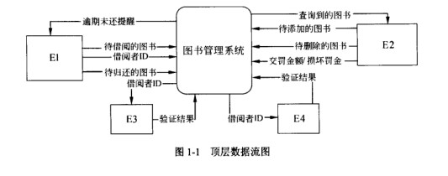

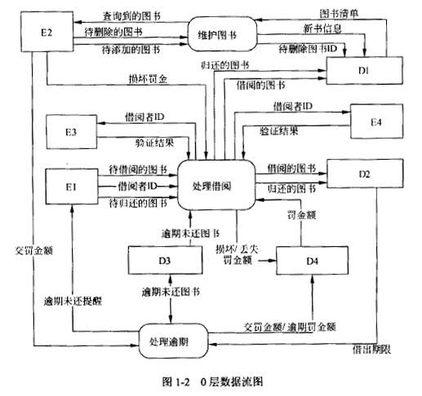

**【问题1】**

使用说明中的词语，给出图1-1中的实体E1〜E4的名称。

**【问题2】**

使用说明中的词语，给出图1-2中的数据存储D1〜D4的名称

**【问题3】**

在DFD建模时，需要对有些复杂加工（处理）进行进-步精化，绘制下层数据流图。针对图1-2中的加工“处理借阅”，在1层数据流图中应分解为哪些加工？（使用说明中的术语）

**【问题4】**

说明【问题3】中绘制1层数据流图时要注意的问题。

**试题二**

某医院拟开发一套住院病人信息管理系统，以方便对住院病人、医生、护士和手术等信息进行管理。

**【需求分析】**

(1)系统登记每个病人的住院信息，包括：病案号、病人的姓名、性别、地址、身份证号、电话号码、入院时间及病床等信息，每个病床有唯一所属的病K及病房，如表2-1所示。其中病案号唯一标识病人本次住院的信息。

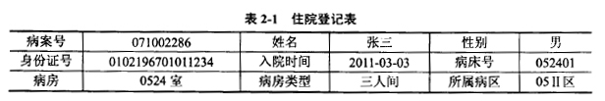

(2)在一个病人的一次住院期间，由一名医生对该病人的病情进行诊断，并填写一份诊断书，如表2-2所示。对于需要进行一次或多次手术的病人，系统记录手术名称、手术室、手术日期、手术时间、主刀医生及多名协助医生，每名医生在手术中的责任不同，如表2-3所示，其中手术室包含手术室号、楼层、地点和类型等信息

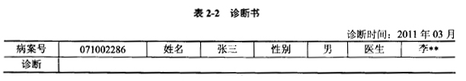

(3)护士分为两类：病床护士和手术室护士。每个病床护士负责护理一个病区内的所有病人，每个病区由多名护士负责护理。手术室护士负责手术室的护理工作。每个手术室护士负责多个手术室，每个手术室由多名护士负责，每个护士在手术室中有不同的责任，并由系统记录其责任。

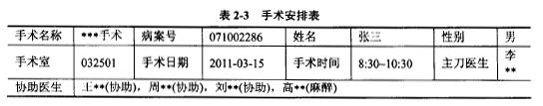

**【概念模型设计】**

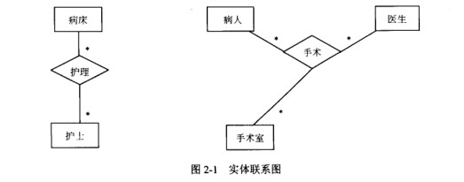

**【概念模型设计】**

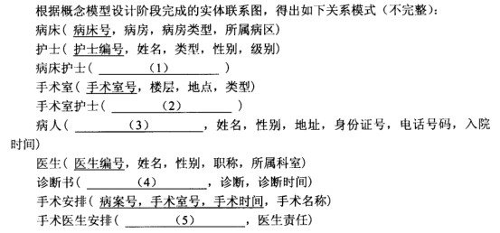

**【问题1】**

补充图2-1中的联系和联系的类型。

**【问题2】**

根据图2-1,将逻辑结构设计阶段生成的关系模式中的空（1)〜（5)补充完整，并用下划线指出主键。

**【问题3】**

如果系统还需要记录医生给病人的用药情况，即记录医生给病人所开处方中药品的名称、用量、价格、药品的生产厂家等信息。请根据该要求，对图2-1进行修改，画出补充后的实体、实体间联系和联系的类型。

**试题三**

某网上购物平台的主要功能如下：

1创建订单。顾客（Customer)在线创建订单（Order),主要操作是向订单中添加项目、从订单中删除项目。订单中应列出所订购的商品（Product)及其数量（quantities )。

2提交订单。订单通过网络来提交。在提交订单时，顾客需要提供其姓名（name)、 收货地址（address)以及付款方式（form of payment)(预付卡、信用卡或者现金）。为了制定送货计划以及安排送货车辆，系须确定订单量（volume)。除此之外，还必须记录每种商品的名称（name)、进价（cost price)、售价（sale price)以及单件商品的包装体积（cubic volume)。

3处理订单。订单处理人员接收来自系统的订单；根据订单内容，安排配货，制定送货计划。在送货计划中不仅要指明发货日期（delivery date)，还要记录每个订单的限时发送要求（Delivery Time Window )。

4派单。订单处理人员将已配好货的订单转交给派送人员。

5送货/收货。派送人员将货物送到顾客指定的收货地址。当顾客收货时，需要在运货单（delivery slip)上签收。签收后的运货单最终需交还给订单处理人员。

6收货确认。当订单处理人员收到签收过的运货单后，会和顾客进行一次再确认。 现采用面向对象方法开发上述系统，得到如图3-1所示的用例图和图3-2所示的类图。

**【问题1】**

根据说明中的描述，给出图3-1中A1〜A3所对应的参与者名称和U1〜U2处所对应的用例名称

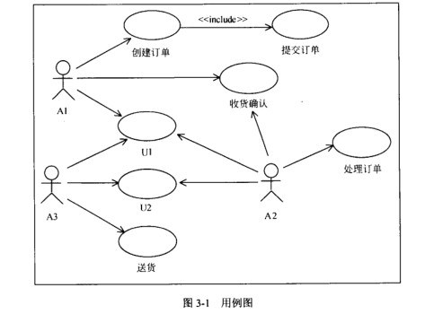

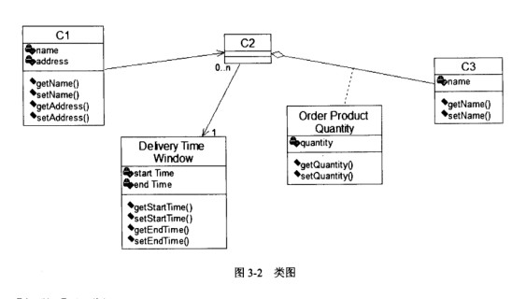

**【问题2】**

根据说明中的描述，给出图3-2中C1〜C3所对应的类名以及（1)〜（4)处所对应的多重度（类名使用说明中给出的英文词汇)

**【问题3】**

根据说明中的描述，将类C2和C3的属性补充完整（属性名使用说明中给出的英文词汇）。

**试题四**

用两台处理机A和B处理n个作业。设A和B处理第i个作业的时间分别为叫ai和bi。由于各个作业的特点和机器性能的关系，对某些作业，在A上处理时间长，而对某些作业在B上处理时间长。一台处理机在某个时刻只能处理一个作业，而且作业处理是不可中断的，每个作业只能被处理一次。现要找出一个最优调度方案，使得n个作业被这两台处理机处理完毕的时间（所有作业被处理的时间之和）最少。

算法步骤：

（1）确定候选解上界为最短的单台处理机处理所有作业的完成时间m，

http://www.rkpass.cn:8080/ruankao_work_version_0103/userfile/image/rj-12-s-s-4d-1.jpg

（2）用P(x，y，k)=l表示前k个作业可以在A用时不超过x且在B用时不超过y时间内处理完成，则p(x，y，k)=p(x-ak，y，k-l) || p(x，y-bk，k-l) (||表示逻辑或操作）。

（3）得到最短处理时间为min(max(x，y))。

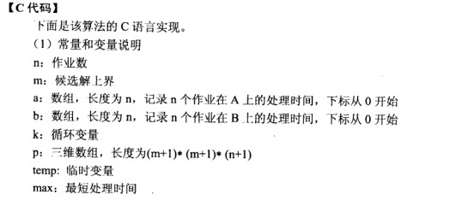

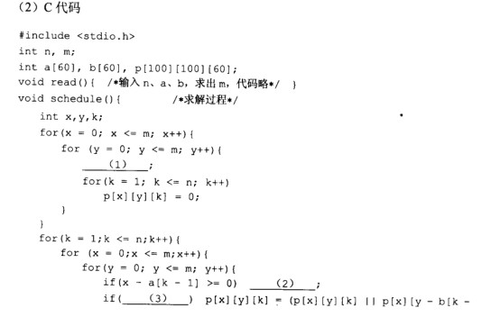

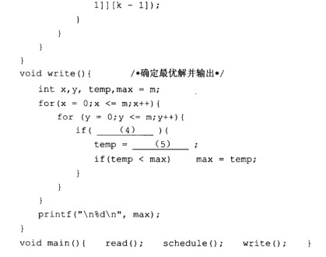

**【问题1】**

根据以上说明和C代码，填充C代码中的空（1)〜（5)。

**【问题2】**

根据以上C代码，算法的时间复杂度为（6)(用0符号表示)

**【问题3】**

考虑6个作业的实例，各个作业在两台处理机上的处理时间如表4-1所示。该实例的最优解为（7),最优解的值（即最短处理时间）为(8)。最优解用（x1,x2,x3,x4,x5,x6) 表示，其中若第i个作业在A上处理，则Xi=1，否则Xi=2。如（1，1，1，1，2,2)表示作业1，2,3 和4在A上处理，作业5和6在B上处理。

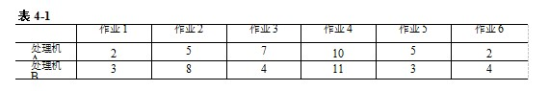

|  |
| --- |
| 从下列的 2 道试题（试题五至试题六）中任选 1 道解答。  如果解答的试题数超过 1 道，则题号小的 1 道解答有效。 |

**试题五**

某咖啡店售卖咖啡时，可以根据顾客的要求在其中加入各种配料，咖啡店会根据所加入的配料来计算费用。咖啡店所供应的咖啡及配料的种类和价格如下表所示。

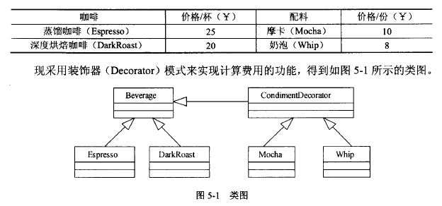

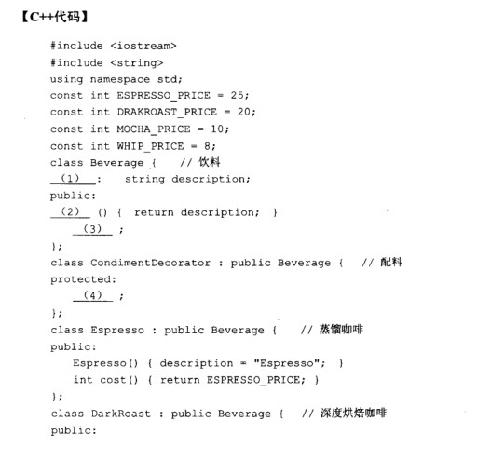

**【问题1】**

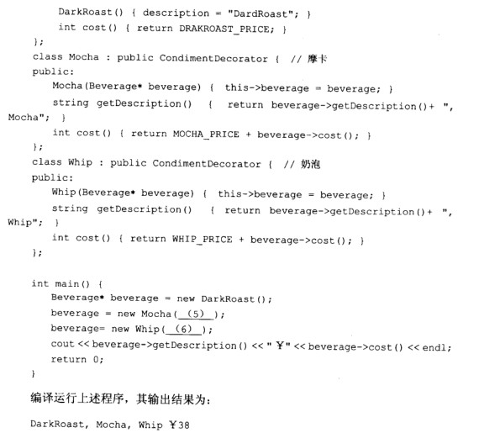

**试题六**

某咖啡店售卖咖啡时，可以根据顾客的要求在其中加入各种配料，咖啡店会根据所加入的配料来计算费用。咖啡店所供应的咖啡及配料的种类和价格如下表所示。

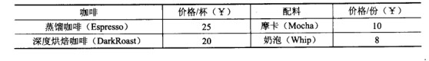

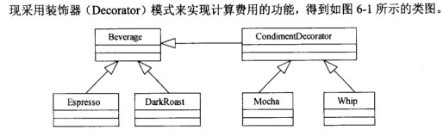

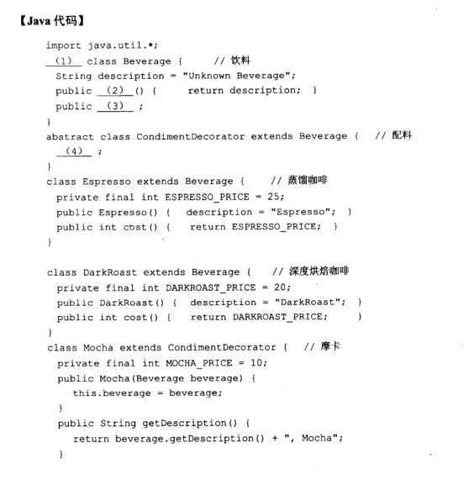

**【问题1】**

